PRACOVNÝ LIST
- Pospájaj výsledky s číslami v húsenici:
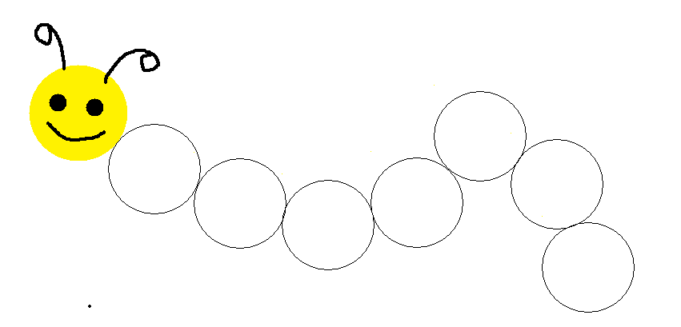
1+3=
2+1=
4-3=
3-1= 5
1 6
2 3 4
7
- Vymaľuj húsenicu podľa návodu:

1= 2= 3= 4= 5= 6= 7=

- Doplň znaky < > =

2 1 4 3 1 4 2 3 4 4

- Dokresli na správny počet:

2 | ☺
3 | ☺
4 | ☺
1 | ☺
- Vymaľuj si:

